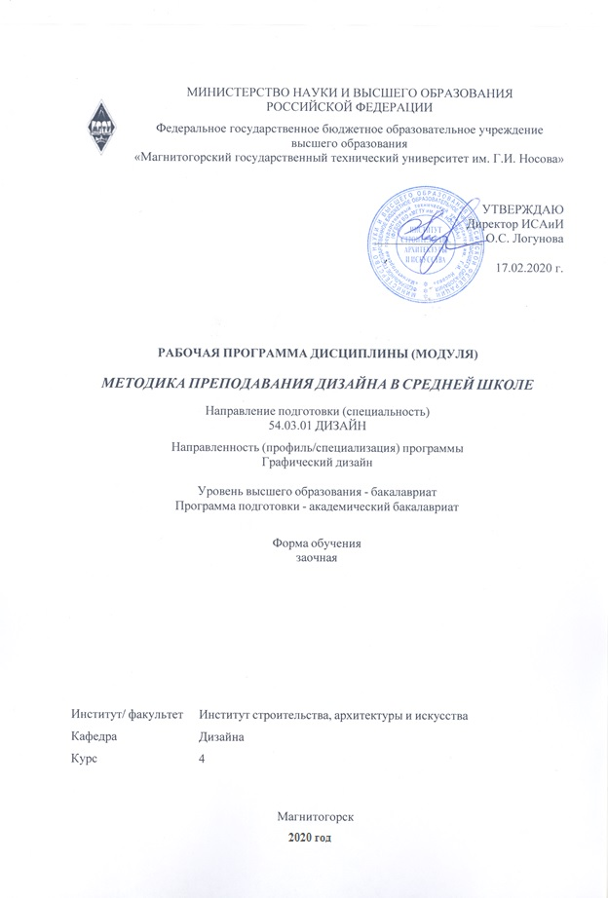

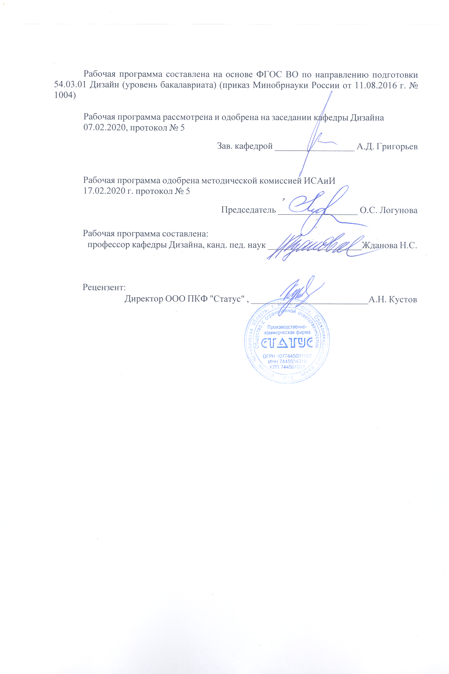

|  |  |
| --- | --- |
| **1** **Цели** **освоения** **дисциплины** **(модуля)** | |
| Целью освоения дисциплины «Методика преподавания дизайна в средней школе» является формирование педагогических навыков для преподавания художественных и проектных дисциплин в средней школе и в учреждениях дополнительного образования. | |
|  |  |
| **2** **Место** **дисциплины** **(модуля)** **в** **структуре** **образовательной** **программы** | |
| Дисциплина Методика преподавания дизайна в средней школе входит в вариативную часть учебного плана образовательной программы.  Для изучения дисциплины необходимы знания (умения, владения), сформированные в результате изучения дисциплин/ практик: | |
| Технология командообразования и саморазвития | |
| Философия | |
| Визуальное восприятие графических изображений | |
| Теория и история дизайна | |
| Знания (умения, владения), полученные при изучении данной дисциплины будут необходимы для изучения дисциплин/практик: | |
| Организация процесса обучения дизайну в высшей школе | |
| Теория и история дизайна | |
|  |  |
| **3** **Компетенции** **обучающегося,** **формируемые** **в** **результате** **освоения**  **дисциплины** **(модуля)** **и** **планируемые** **результаты** **обучения** | |
| В результате освоения дисциплины (модуля) «Методика преподавания дизайна в средней школе» обучающийся должен обладать следующими компетенциями: | |
|  |  |
| Структурный  элемент  компетенции | Планируемые результаты обучения |
| ОК-11 готовностью действовать в нестандартных ситуациях, нести социальную и этическую ответственность за принятые решения | |
| Знать | * приемы действий, осуществляемых в нестандартных ситуациях; * о социальной и эстетической ответственности дизайнера в принятии профессиональных решений |
| Уметь | * производить анализ нестандартных ситуаций; * самостоятельно принимать оптимальные решения |
| Владеть | * готовностью действовать в нестандартных ситуациях; * нести социальную и этическую ответственность за принятые решения |
| ОПК-5 способностью реализовывать педагогические навыки при преподавании художественных и проектных дисциплин (модулей) | |
| Знать | * методы, формы, приемы и средства преподавания дизайна; * современные образовательные технологии; * методы контроля знаний, критерии оценки качества учебно-воспитательного процесса при разработке и реализации учебных программ |
| Уметь | * осуществлять выбор форм, приемов и методов обучения обучающихся при реализации учебных программ по дизайну; * разрабатывать содержание образовательного процесса по дизайну |
| Владеть | * готовностью применять современные методики и технологии, методы обучения дизайну; * навыками диагностирования достижений обучающихся для обеспечения качества учебно-воспитательного процесса; * различными педагогическими приемами, методами при преподавании художественных и проектных дисциплин (модулей). |
| ПК-10 способностью использовать информационные ресурсы: современные информационные технологии и графические редакторы для реализации и создания документации по дизайн-проектам | |

|  |  |
| --- | --- |
| Знать | * современные информационные ресурсы и графические редакторы для создания документации; * требования и правила использования современных информационных технологий |
| Уметь | * использовать в педагогических разработках современные графические редакторы; * анализировать, систематизировать, классифицировать материалы посредством информационных ресурсов; * пользоваться библиотечными системами, правилами сбора, переработки и оформления текстовых и графических форм предоставления дизайн-проекта |
| Владеть | * комплексом способностей по использованию современных информационных технологий, ресурсов, графических редакторов в учебной, педагогической, профессиональной деятельности |

|  |  |  |  |  |  |  |  |  |  |
| --- | --- | --- | --- | --- | --- | --- | --- | --- | --- |
|  | **4.** **Структура,** **объём** **и** **содержание** **дисциплины** **(модуля)** | | | | | | | | |
| Общая трудоемкость дисциплины составляет 5 зачетных единиц 180 акад. часов, в том числе:  – контактная работа – 13 акад. часов:  – аудиторная – 10 акад. часов;  – внеаудиторная – 3 акад. часов  – самостоятельная работа – 154,4 акад. часов;  – подготовка к экзамену – 12,6 акад. часа  – подготовка к зачёту – 12,6 акад. часа  Форма аттестации - зачет, экзамен | | | | | | | | | |
|  |  |  |  |  |  |  |  |  |  |
| Раздел/ тема  дисциплины | | Курс | Аудиторная  контактная работа  (в акад. часах) | | | Самостоятельная работа студента | Вид самостоятельной  работы | Форма текущего контроля успеваемости и  промежуточной аттестации | Код компетенции |
| Лек. | лаб.  зан. | практ. зан. |
| 1. История развития дизайнерского образования | | |  | | | | | | |
| 1.1 История развития дизайнерского образования в Европе. История преподавания дизайна в средних школах и колледжах Великобритании.  История дизайнерского образования в Германии Социально-активная позиция преподавателей БАУХАУЗА и Ульмской школы дизайна. История развития дизайн-образования в Японии. | | 4 | 2 |  |  | 12 | Поиск дополнительной информации по заданной теме (работа с библиографичес ким материалами, справочниками, каталога-ми, словарями, энциклопедиями ). | Устное собеседование | ОК-11, ПК-10 |
| 1.2 история дизайнерского образования в России. Краткий исторический обзор преподавания художественного проектирования в России. Художественно-промышленное учи-лище им. Г.И. Строганова. Деятельность преподавателей ВХУТЕИНа и ВХУТЕМАСа. | |  |  | 2 | 20 | Выполнение практических работ, предусмотренны х рабочей программой дисциплины | Проверка индивидуальных заданий | ОК-11, ПК-10 |
| 1.3 Государственные программы по дизайну для общеобразовательных школ и учреждений дополнительного образования. Сравнительная характеристика. | |  |  |  | 20,4 | -Поиск дополнительной информации по заданной теме (работа с библиографичес ким материалами, справочниками, каталога-ми, словарями, энциклопедиями ). | Проверка индивидуальных заданий | ОК-11, ПК-10 |
| 1.4 цели и задачи дизайнерской подготовки на разных ступенях образования. | |  |  |  | 15 | Выполнение практических работ, предусмотренны х рабочей программой дисциплины. | проверка индивидуальных заданий | ОК-11, ПК-10 |
| Итого по разделу | | | 2 |  | 2 | 67,4 |  |  |  |
| 2. Организация учебно-воспитательной работы по дизайну | | |  | | | | | | |
| 2.1 Календарно-тематическое планирование учебного материала по дизайну. Особенности составления календарно-тематического плана для общеобразовательных школ и учреждений дополнительного образования | | 4 | 2 |  | 2 | 2 | Выполнение практических работ, предусмотренны х рабочей программой дисциплины. | Проверка индивидуальных заданий | ОПК-5, ПК-10 |
| 2.2 поурочное планирование учебного материала по дизайну. | |  |  |  | 20 | Выполнение практических работ, предусмотренны х рабочей программой дисциплины | Проверка индивидуальных заданий | ОПК-5, ПК-10 |
| 2.3 Методы преподавания дизайна. | |  |  |  | 25 | Выполнение практических работ, предусмотренны х рабочей программой дисциплины. | Проверка индивидуальных заданий | ОПК-5, ПК-10 |
| Итого по разделу | | | 2 |  | 2 | 47 |  |  |  |
| 3. Общие вопросы методики обучения дизайну | | |  | | | | | | |
| 3.1 Активизация познавательной деятельности обучающихся. | | 4 |  |  | 2 |  | Выполнение практических работ, предусмотренны х рабочей программой дисциплины | Проверка индивидуальных заданий | ОК-11, ОПК-5, ПК-10 |
| 3.2 Принципы разработки средств обучения дизайну | |  |  |  |  | Выполнение практических работ, предусмотренны х рабочей программой дисциплины | Проверка индивидуальных заданий | ОК-11, ОПК-5, ПК-10 |
| 3.3 Разработка диагностических и контрольно-измерительных материалов по дизайну | |  |  |  | 20 | Выполнение практических работ, предусмотренны х рабочей программой дисциплины | Проверка индивидуальных заданий | ОК-11, ОПК-5, ПК-10 |
| 3.4 Рабочие тетради на печатной основе - эффективное средство обучения | |  |  |  | 20 | Выполнение практических работ, предусмотренны х рабочей программой дисциплины | Проверка индивидуальных заданий | ОК-11, ОПК-5, ПК-10 |
| Итого по разделу | | |  |  | 2 | 40 |  |  |  |
| Итого за семестр | | | 4 |  | 6 | 154,4 |  | экзамен,зачёт |  |
| Итого по дисциплине | | | 4 |  | 6 | 154,4 |  | зачет, экзамен | ОК-11,ПК- 10,ОПК-5 |

|  |
| --- |
| **5** **Образовательные** **технологии** |
|  |
| 1. Традиционные образовательные технологии ориентируются на организацию образовательного процесса, предполагающую прямую трансляцию знаний от преподавателя к студенту (преимущественно на основе объяснительно-иллюстративных методов обучения).  Формы учебных занятий с использованием традиционных технологий:  Информационная лекция – последовательное изложение материала в дисциплинарной логике, осуществляемое преимущественно вербальными средствами (монолог преподавателя).  Практическое занятие, посвященное освоению конкретных умений и навыков по предложенному алгоритму.  2. Технологии проблемного обучения – организация образовательного процесса, которая предполагает постановку проблемных вопросов, создание учебных проблемных ситуаций для стимулирования активной познавательной деятельности студентов.  Формы учебных занятий с использованием технологий проблемного обучения:  Практическое занятие в форме практикума – организация учебной работы, направленная на решение комплексной учебно-познавательной задачи, требующей от студента применения как научно-теоретических знаний, так и практических навыков.  3. Интерактивные технологии – организация образовательного процесса, которая предполагает активное и нелинейное взаимодействие всех участников, достижение на этой основе личностно значимого для них образовательного результата. Наряду со специ-ализированными технологиями такого рода принцип интерактивности прослеживается в большинстве современных образовательных технологий.  Формы учебных занятий с использованием специализированных интерактивных технологий:  Семинар-дискуссия – коллективное обсуждение какого-либо спорного вопроса, про-блемы, выявление мнений в группе (межгрупповой диалог, дискуссия как спор-диалог).  4. Информационно-коммуникационные образовательные технологии – органи-зация образовательного процесса, основанная на применении специализированных про-граммных сред и технических средств работы с информацией.  Формы учебных занятий с использованием информационно-коммуникационных технологий:  Лекция-визуализация – изложение содержания сопровождается презентацией (де-монстрацией учебных материалов, представленных в различных знаковых системах, в т.ч. иллюстративных, графических, аудио- и видеоматериалов).  Практическое занятие в форме презентации – представление результатов проектной или исследовательской деятельности с использованием специализированных программ-ных средств. |
|  |
| **6** **Учебно-методическое** **обеспечение** **самостоятельной** **работы** **обучающихся** |
| Представлено в приложении 1. |
|  |
| **7** **Оценочные** **средства** **для** **проведения** **промежуточной** **аттестации** |
| Представлены в приложении 2. |
|  |
| **8** **Учебно-методическое** **и** **информационное** **обеспечение** **дисциплины** **(модуля)** |
| **а)** **Основная** **литература:** |
|

|  |  |  |  |  |
| --- | --- | --- | --- | --- |
| 1. Аверьянова Т. А. Инновационные процессы в образовании [Электронный ресурс] : учебно-методическое пособие / Т. А. Аверьянова ; МГТУ. - Магнитогорск : МГТУ, 2017. - 83 с. - Режим доступа: https://magtu.informsystema.ru/uploader/fileUpload?name=3258.pdf&show=dcatalogues/1/1137138/3258.pdf&view=true. - Макрообъект. - ISBN 978-5-9967-0912-0.  2.Савва Л. И. Методология и методы научного исследования [Электронный ресурс] : учебное пособие / Л. И. Савва ; МГТУ. - Магнитогорск : МГТУ, 2016. - 1 электрон. опт. диск (CD-ROM). - Режим доступа: https://magtu.informsystema.ru/uploader/fileUpload?name=2667.pdf&show=dcatalogues/1/1131361/2667.pdf&view=true. - Макрообъект. | | | | |
|  |  |  |  |  |
| **б)** **Дополнительная** **литература:** | | | | |
| 1.Аверьянова Т. А. Современные средства оценивания результатов обучения [Электрон-ный ресурс] : учебно-методическое пособие / Т. А. Аверьянова ; МГТУ. - Магнитогорск : МГТУ, 2016. - 1 электрон. опт. диск (CD-ROM). - Режим доступа: https://magtu.informsystema.ru/uploader/fileUpload?name=2362.pdf&show=dcatalogues/1/1130010/2362.pdf&view=true. - Макрообъект.  2.Жданова, Н.С. Обучение основам дизайна. Конспекты уроков. М.: Гуманитарно-издательский центр ВЛАДОС, 2013 -246 с.  3. Шишов, С.Е., Кальней, В.А., Гирба Е.Ю. Мониторинг качества образовательного процесса в школе: [Электронный ресурс] : Монография - М.: НИЦ ИНФРА-М, 2013. - 206 с.: Режим доступа: http://znanium.com/bookread.php?book=394711. - Загл. с экрана. -ISBN 978-5-16-006507-6. | | | | |
|  |  |  |  |  |
| **в)** **Методические** **указания:** | | | | |
| Методические указания для преподавателей представлены в образовательном портале МГТУ1. | | | | |
|  |  |  |  |  |
| **г)** **Программное** **обеспечение** **и** **Интернет-ресурсы:** | | | | |
|  | | | | |
|
|  |  |  |  |  |
| **Программное** **обеспечение** | | | | |
|  | Наименование ПО | № договора | Срок действия лицензии |  |
|  | MS Windows 7 Professional(для классов) | Д-1227-18 от 08.10.2018 | 11.10.2021 |  |
|  | MS Office 2007 Professional | № 135 от 17.09.2007 | бессрочно |  |
|  | 7Zip | свободно распространяемое ПО | бессрочно |  |
|  |  |  |  |  |
| **Профессиональные** **базы** **данных** **и** **информационные** **справочные** **системы** | | | | |
|  | Название курса | | Ссылка |  |

|  |  |  |  |
| --- | --- | --- | --- |
|  | Электронная база периодических изданий East View Information Services, ООО «ИВИС» | https://dlib.eastview.com/ |  |
|  | Национальная информационно-аналитическая система – Российский индекс научного цитирования (РИНЦ) | URL: https://elibrary.ru/project_risc.asp |  |
|  | Поисковая система Академия Google (Google Scholar) | URL: https://scholar.google.ru/ |  |
|  | Информационная система - Единое окно доступа к информационным ресурсам | URL: http://window.edu.ru/ |  |
| **9** **Материально-техническое** **обеспечение** **дисциплины** **(модуля)** | | | |
|  |  |  |  |
| Материально-техническое обеспечение дисциплины включает: | | | |
| Тип и название аудитории Оснащение аудитории  Учебные аудитории для проведения занятий лекционного типа Мультимедийные средства хранения, передачи и представления информации  Учебные аудитории для проведения практических занятий, групповых и индивидуальных консультаций, текущего контроля и промежуточной аттестации Мультимедийные средства хранения, передачи и представления информации  Помещение для самостоятельной работы обучающихся Персональные компьютеры с пакетом MS Office, выходом в интернет и с доступом в электронную информационно-образовательную среду университета  Помещение для хранения и профилактического обслуживания учебного оборудования Стеллажи для хранения учебно-наглядных пособий и учебно-методической документации. | | | |
|

Приложение 1

По дисциплине «Методика преподавания дизайна» предусмотрена аудиторная и внеаудиторная самостоятельная работа обучающихся.

Аудиторная самостоятельная работа студентов предполагает выполнение практических заданий.

**Примерные аудиторные практические задания (АПЗ):**

***АПЗ №1 «Программы по дизайну для общеобразовательных школ и учреждений дополнительного образования»***

Произвести сравнительный анализ двух государственных программ по дизайну для средних общеобразовательных школ. Выявить основные компоненты: цели, задачи, направленность, методы и средства обучения.

Задание оформить в виде текста на формате А4

Примерный перечень программ для анализа:

* «Изобразительное искусство и художественный труд» под ред. Б.М. Неменского;
* «Изобразительное искусство. Дизайн и архитектура в жизни человека» авторов А.С. Питерских, Г.Е. Гурова;
* «Основы дизайна» под ред. В.С. Кузина;
* «Основы дизайна» автора Н.С. Ждановой;
* «Изобразительное искусство и основы проектирования» автора С.А. Полищук и др.

***АПЗ №2 «Календарно-тематическое планирование»***

Изучить понятие и структуру календарно-тематического планирования. Выявить: цель, задачи, компоненты.

Рассмотреть формы уроков и дать им краткую характеристику:

урок новых знаний;

урок закрепления материала;

урок контроля знаний;

урок смешанного типа.

***АПЗ №3 «Поурочное планирование»***

Изучить понятие и структуру поурочного планирования. Выявить: цель, задачи, компоненты. Рассмотреть специфику разработки плана-конспекта урока в зависимости от его формы (урок новых знаний; урок закрепления материала; урок контроля знаний; урок смешанного типа.

***АПЗ №4 «Проведение урока»***

В группе на практическом занятии провести урок в соответствии с разработанным календарно-тематическим планом и планом-конспектом урока. Обозначить основные методы и средства для организации и проведения урока.

**Примерные индивидуальные домашние задания (ИДЗ):**

***ИДЗ №1 «Изучение истории развития дизайн-образования»***

Написать реферат к темам «История развития дизайна в Европе», «История развития дизайна в России». Перечень тем для написания реферата:

«Художественная подготовка студентов в Баухаузе»

«Педагогическая деятельность В.В. Кандинского в Баухаузе»

«Педагогическая деятельность Ласло Мохой-Надь»

«Организация образовательного процесса в Ульмской школе дизайна»

«Художественная подготовка студентов в ВХУТЕИНе»

«Педагогическая деятельность В.И. Татлина»

«Педагогическая деятельность В.В. Кандинского в ВХУТЕМАСе»

«Ладовский Н.А. – основоположник композиционного курса в ВХУТЕМАСе»

«Региональные особенности Уральской школы дизайна»

Реферат оформляется в виде текста 10-12 стр. с иллюстративным материалом. Библиографический список составляется по ГОСТ 7.1 – 2003 Библиографическая запись. Библиографическое описание.

***ИДЗ №2 «Календарно-тематическое планирование»***

Разработать календарно-тематический план (программа по дизайну для среднеобразовательных школ выбирается самостоятельно по выбору) на одно полугодие:

* раздел и тема урока;
* количество часов;
* цель урока;
* практическое задание;
* тип урока;
* иллюстративный материал
* необходимое оборудование, материалы и инструменты.

Задание оформить в виде таблицы на формате А3

Таблица 1

**КАЛЕНДАРНО-ТЕМАТИЧЕСКОЕ ПЛАНИРОВАНИЕ по программе…**

**1 полугодие**

|  |  |  |  |  |  |  |  |
| --- | --- | --- | --- | --- | --- | --- | --- |
| № | Кол-во часов | Раздел и темы уроков | Цель | Практическое задание | Тип урока | Оборудование, материалы, инструменты | Иллюстрации |
|  |  |  |  |  |  |  |  |

***ИДЗ №3 «Поурочное планирование»***

Разработать план-конспект урока:

* Выбрать тему и тип урока в соответствии с календарно-тематическим планом (ИДЗ №1)
* Разработать план-конспект:
* цель урока;
* задачи урока;
* содержание с указанием времени;
* конспект.
* Подобрать иллюстративный материал и образцы работ к конспекту
* Разработать наглядные демонстрационные таблицы;
* Разработать контрольно-диагностические материалы к уроку.

Задание оформляется на формате А4, иллюстрации и презентация в свободной форме.

Приложение 2

**Оценочные средства для проведения промежуточной аттестации**

**а) Планируемые результаты обучения и оценочные средства для проведения промежуточной аттестации:**

| Структурный элемент  компетенции | Планируемые результаты обучения | Оценочные средства |
| --- | --- | --- |
| **ОК-11:** готовностью действовать в нестандартных ситуациях, нести социальную и этическую ответственность за принятые решения | | |
| Знать | * приемы действий, осуществляемых в нестандартных ситуациях; * о социальной и эстетической ответственности дизайнера в принятии профессиональных решений | 1. Определите структуру образования в России. 2. Изучите нормативные документы в области образования: законы, стандарты, программы. 3. Выявите специфику преемственности и непрерывности дизайн-образования. 4. Назовите принципы социальной ответственности 5. Назовите принципы этической ответственности 6. Назовите нетрадиционные формы обучения дизайну |
| Уметь | * производить анализ нестандартных ситуаций; * самостоятельно принимать оптимальные решения | При выполнении аудиторных и домашних заданий необходимо учитывать:  1) проявление самостоятельности при разработке алгоритма выполнения задания;  в календарно-тематическом плане определить формы уроков;  2) в поурочном планировании выявить наиболее оптимальные средства и приемы проведения уроков, контрольные и оценочные средства;  ПРИМЕР:  **АПЗ №1 «Программы по дизайну для общеобразовательных школ и учреждений дополнительного образования»**  Произвести сравнительный анализ двух государственных программ по дизайну для средних общеобразовательных школ. Выявить основные компоненты: цели, задачи, направленность, методы и средства обучения.  Задание оформить в виде текста на формате А4  Примерный перечень программ для анализа:   * «Изобразительное искусство и художественный труд» под ред. Б.М. Неменского; * «Изобразительное искусство. Дизайн и архитектура в жизни человека» авторов А.С. Питерских, Г.Е. Гурова; * «Основы дизайна» под ред. В.С. Кузина; * «Основы дизайна» автора Н.С. Ждановой; * «Изобразительное искусство и основы проектирования» автора С.А. Полищук и др. |
| Владеть | * готовностью действовать в нестандартных ситуациях; * нести социальную и этическую ответственность за принятые решения | Провести в группе урок по разработанному плану-конспекту и календарно-тематическому плану с использованием презентации, наглядно-иллюстративных материалов.  При разработке учебных материалов и контролирующих средств учитывать нести социальную и этическую ответственность за принятые решения  ПРИМЕР:  **ИДЗ №1 «Изучение истории развития дизайн-образования»**  Написать реферат к темам «История развития дизайна в Европе», «История развития дизайна в России». Перечень тем для написания реферата:  «Художественная подготовка студентов в Баухаузе»  «Педагогическая деятельность В.В. Кандинского в Баухаузе»  «Педагогическая деятельность Ласло Мохой-Надь»  «Организация образовательного процесса в Ульмской школе дизайна»  «Художественная подготовка студентов в ВХУТЕИНе»  «Педагогическая деятельность В.И. Татлина»  «Педагогическая деятельность В.В. Кандинского в ВХУТЕМАСе»  «Ладовский Н.А. – основоположник композиционного курса в ВХУТЕМАСе»  «Региональные особенности Уральской школы дизайна»  Реферат оформляется в виде текста 10-12 стр. с иллюстративным материалом. Библиографический список составляется по ГОСТ 7.1 – 2003 Библиографическая запись. Библиографическое описание. |
| **ОПК-5:** способностью реализовывать педагогические навыки при преподавании художественных и проектных дисциплин (модулей) | | |
| Знать | * методы, формы, приемы и средства преподавания дизайна; * современные образовательные технологии; * методы контроля знаний, критерии оценки качества учебно-воспитательного процесса при разработке и реализации учебных программ | 1. Перечислите и дайте характеристику формам обучения дизайну. 2. Перечислите приемы и средства обучения дизайну. 3. Выявите основные структурные компоненты ФГОС среднего, средне-профессионального, высшего образования. 4. Назовите структурные компоненты календарно-тематического плана, поурочного плана при разработке содержания обучения школьников. 5. Перечислите средства контроля знаний. 6. Перечислите современные образовательные технологии |
| Уметь | * осуществлять выбор форм, приемов и методов обучения обучающихся при реализации учебных программ по дизайну; * разрабатывать содержание образовательного процесса по дизайну | При выполнении аудиторных и домашних заданий необходимо учитывать:  1) проявление самостоятельности при разработке алгоритма выполнения задания;  в календарно-тематическом плане определить формы уроков;  2) в поурочном планировании выявить наиболее оптимальные средства и приемы проведения уроков, контрольные и оценочные средства;  **АПЗ №2 «Календарно-тематическое планирование»**  Изучить понятие и структуру календарно-тематического планирования. Выявить: цель, задачи, компоненты.  Рассмотреть формы уроков и дать им краткую характеристику:  урок новых знаний;  урок закрепления материала;  урок контроля знаний;  урок смешанного типа. |
| Владеть | * готовностью применять современные методики и технологии, методы обучения дизайну; * навыками диагностирования достижений обучающихся для обеспечения качества учебно-воспитательного процесса; * различными педагогическими приемами, методами при преподавании художественных и проектных дисциплин (модулей). | Провести в группе урок по разработанному плану-конспекту и календарно-тематическому плану с использованием презентации, наглядно-иллюстративных материалов.  При разработке учебных материалов и контролирующих средств использовать современные методы и технологии подготовки и презентации материалов  **ИДЗ №2 «Календарно-тематическое планирование»**  Разработать календарно-тематический план (программа по дизайну для среднеобразовательных школ выбирается самостоятельно по выбору) на одно полугодие:   * раздел и тема урока; * количество часов; * цель урока; * практическое задание; * тип урока; * иллюстративный материал   необходимое оборудование, материалы и инструменты. |
| **ПК-10:** способностью использовать информационные ресурсы: современные информационные технологии и графические редакторы для реализации и создания документации по дизайн-проектам | | |
| Знать | * современные информационные ресурсы и графические редакторы для создания документации; * требования и правила использования современных информационных технологий | 1. Номенклатура документации в педагогической деятельности. 2. Современные образовательные технологии. 3. Преимущества и недостатки интернет-ресурсов при подготовке содержания образовательной программы материалов. 4. Способы визуализации обучающих и диагностирующих материалов. 5. Компьютерные программы для осуществления педагогической деятельности. 6. Необходимость использования специализированных и научных библиотечных систем. 7. Мультимедийные средства и технологии.. |
| Уметь | * использовать в педагогических разработках современные графические редакторы; * анализировать, систематизировать, классифицировать материалы посредством информационных ресурсов; * пользоваться библиотечными системами, правилами сбора, переработки и оформления текстовых и графических форм предоставления дизайн-проекта | При выполнении аудиторных и домашних заданий необходимо учитывать:   * использовать графические редакторы при подготовке материалов * использовать правила сбора, переработки и оформления материалов посредством информационных ресурсов   ПРИМЕР:  **АПЗ №2 «Календарно-тематическое планирование»**  Изучить понятие и структуру календарно-тематического планирования. Выявить: цель, задачи, компоненты.  Рассмотреть формы уроков и дать им краткую характеристику:  урок новых знаний;  урок закрепления материала;  урок контроля знаний;  урок смешанного типа. |
| Владеть | * комплексом способностей по использованию современных информационных технологий, ресурсов, графических редакторов в учебной, педагогической, профессиональной деятельности | При выполнении практических заданий необходимо:   * использовать нормативную и образовательную документацию; * использовать графические редакторы; * использовать различные информационные ресурсы для сбора и обработки материалов; * проводить комплексное изучение темы с использованием библиотечных систем * производить оптимальные выбор литературы и других источников, оформлять библиографический список по соответствующим требованиям; * использовать наглядно-иллюстративные материалы, презентации и другие мультимедийные средства представления материалов.   ПРИМЕР:  **ИДЗ №2 «Календарно-тематическое планирование»**  Разработать календарно-тематический план (программа по дизайну для среднеобразовательных школ выбирается самостоятельно по выбору) на одно полугодие:   * раздел и тема урока; * количество часов; * цель урока; * практическое задание; * тип урока; * иллюстративный материал * необходимое оборудование, материалы и инструменты.   Задание оформить в виде таблицы на формате А3 |

**б) Порядок проведения промежуточной аттестации, показатели и критерии оценивания:**

Промежуточная аттестация по дисциплине «Методика преподавания дизайна» включает теоретические вопросы, позволяющие оценить уровень усвоения обучающимися знаний, и практические задания, выявляющие степень сформированности умений и владений, проводится в форме экзамена.

Экзамен по данной дисциплине проводится в устной форме по экзаменационным билетам, каждый из которых включает 2 теоретических вопроса и одно практическое задание.

***Перечень вопросов для подготовки к экзамену:***

1. Краткий исторический обзор преподавания дизайна в высших учебных заведениях Европы.
2. История преподавания дизайна в в средних школах и колледжах Великобритании, Германии, Японии.
3. Краткий исторический обзор преподавания дизайна в России – ВХУТЕМАС.
4. Преподавание дизайна в учреждениях дополнительного образования.
5. Цели и содержание дизайн-деятельности учащихся в программе «Изобразительное искусство» под редакцией В.С. Кузина.
6. Элементы художественного конструирования в программе под редакцией Б.М. Неменского «Изобразительное искусство».
7. Особенности программы С.А. Полищук «Изобразительное искусство и основы проектирования» для начальной и средней школы.
8. Интегрированная программа полихудожественного развития на основе взаимодействия искусств для учащихся с 1 по 11 класс Л.Г. Савенковой «Изобразительное искусство и среда»
9. Современные требования к профессиональной и специальной подготовке учителя дизайна.
10. Реализация дидактических принципов обучения дизайн-деятельности школьников разных возрастных групп.
11. Особенности реализации принципа наглядности в процессе преподавания дизайна.
12. Методы обучения дизайн-деятельности. Проектный метод обучения.
13. Организация учебной работы по дизайну. Календарно-тематическое планирование по дизайну.
14. Подготовка учителя к уроку, ее составные элементы, конспект урока.
15. Типы уроков. Структура уроков по дизайну.
16. Приемы разработки и изготовления наглядных пособий по дизайну.
17. Рабочие тетради на печатной основе по дизайну и область их применения.
18. Принципы разработки средств обучения дизайну
19. Внеклассная работа по дизайну.
20. Методика преподавания дизайна в начальной школе.
21. Методика преподавания дизайна для учащихся среднего и старшего школьного возраста.
22. Формирование дизайнерского мышления учащихся

**Показатели и критерии оценивания экзамена:**

– на оценку **«отлично»** (5 баллов) – обучающийся демонстрирует высокий уровень сформированности компетенций, всестороннее, систематическое и глубокое знание учебного материала, свободно выполняет практические задания, свободно оперирует знаниями, умениями, применяет их в ситуациях повышенной сложности.

– на оценку **«хорошо»** (4 балла) – обучающийся демонстрирует средний уровень сформированности компетенций: основные знания, умения освоены, но допускаются незначительные ошибки, неточности, затруднения при аналитических операциях, переносе знаний и умений на новые, нестандартные ситуации.

– на оценку **«удовлетворительно»** (3 балла) – обучающийся демонстрирует пороговый уровень сформированности компетенций: в ходе контрольных мероприятий допускаются ошибки, проявляется отсутствие отдельных знаний, умений, навыков, обучающийся испытывает значительные затруднения при оперировании знаниями и умениями при их переносе на новые ситуации.

– на оценку **«неудовлетворительно»** (2 балла) – обучающийся демонстрирует знания не более 20% теоретического материала, допускает существенные ошибки, не может показать интеллектуальные навыки решения простых задач.

– на оценку **«неудовлетворительно»** (1 балл) – обучающийся не может показать знания на уровне воспроизведения и объяснения информации, не может показать интеллектуальные навыки решения простых задач.